CONSELHO ESTADUAL DE EDUCAÇÃO

PROCESSO CEE Nº 1850/88
INTERESSADA: SECRETARIA DE ESTADO DA EDUCAÇÃO
ASSUNTO: 4º Plano de Aplicação de Recursos do Excesso de
Arrecadação da Quota Estadual do Salário-Educação-
Exercício de 1988 – 4º PLEX/88.
RELATORAS: Conselheira Cecília Vasconcellos Lacerda Guaraná
Conselheira Raphaela Carrozzo Scardua
PARECER CEE Nº 968/88 APROVADO EM 19/10/1988.
Conselho Pleno
1. HISTÓRICO:
O Secretário de Estado da Educação encaminha à apreciação deste Cclegiado o 4º Plano de Aplicação de Recursos Provenientes do Excesso de Arrecadação do Salário-Educação do exercício de 1988, no valor de CZ$ 18.635.918.266,00 (dezoito bilhões, seiscentos e noventa e cinco milhões, novecentos e dezoito mil, duzentos e sessenta e seis cruzados).
Referido Plano, encaminhado através do Ofício G.S. nº 4.222/88, de 07 de outubro de 1988, e protocolado neste Conselho em 13 de Outubro de 1988, "engloba ações dos diferentes Projetos em desenvolvimento na Pasta".
Estes Projetos em desenvolvimento, e integrantes do P.T.A. 88, fazem parte de dois programas a saber:
Programa 1 - Melhoria do Ensino de 1º Grau.
Programa 2 - Administração.
Dentro do Primeiro Programa estão sendo suplementados os seguintes Projetos/Atividades:
1.1.7 Apoio Técnico Financeiro aos Planos Regionais.
Referido projeto encontra-se detalhado às fls. 7/12.
Visando a garantir condições técnico-financeiras para o desenvolvimento do Plano Regional, tendo em vista a Descentralização Administrativa e Pedagógica (fls.8), serão suplementadas as seguintes metas:
1.1.7.1 no valor de CZ$ 3.920.000,00, a DRECAP-1 desenvolverá ações dentro do Projeto "Prevenção da Escoliose".
1.1.7.5 no valor de CZ$ 19.123.928,00, a DRE-5 desenvolverá ações de projetos das DEs, já homologados e não atendidos em virtude de reprogramação de verbas.
1.1.7.12 no valor de CZ$ 7.590.612,00, a DRE de São José do Rio Preto desenvolverá ações aprovadas pela DRE e não executadas, tendo em vista a limitação dos recursos.
PROCESSO CEE Nº 1850/88 PARECER CEE Nº 968/88 fls. 2
1.1.7.14 no valor de CZ$ 10.616.000,00, a DRE de Ribeirão Preto desenvolverá ações dentro das propostas das DEs com relação à Jornada Única - Ciclo Básico e ao acompanhamento do trabalho de alfabetização pelos professores da rede estadual.
1.1.7.18 no valor de CZ$ 10.000.000,00, a DRE Registro desenvolverá propostas que não foram executadas, tendo em vista a limitação dos recursos.
O projeto conta, portanto, com a suplementação de CZ$ 51.250.540,00, sendo CZ$ 31.049.782,00 destinados a despesas correntes e CZ$ 20.200.758,00 a despesas de capital.
1.2.1 Serviços e Materiais de Suporte às Ações do Ensino de 1º Grau (Atividade).
Referida Atividade, às fls. 13, apresenta a justificativa: "Tendo em vista a implantação da Jornada Única de seis horas de permanência do aluno na escola e considerando-se o grande número de ações voltadas para o Desenvolvimento da Leitura, faz-se necessária a aquisição de carrinhos, que se constituirão em bibliotecas volantes. Tais carrinhos agilizarão o acesso aos livros, que serão facilmente levados de uma para a outra sala de aula".
Para a presente Atividade é proposta a suplementação de CZ$ 45.000.000,00 em Despesas de Capital, na meta 1.2.1.9 "Difundir e apoiar a leitura na Escola Pública de 1º Grau, valorizando esta prática educativa no processo ensino-aprendizagem". Órgão envolvido FDE - A ação prevista será a aquisição de 1000 elementos móveis (carrinhos) para bibliotecas volantes, a serem utilizados em 1.000 unidades (escolas) da rede oficial de ensino (fls. 12/17).
1.2.2 Assistência Nutricional a Escolares.
Referida Atividade encontra-se detalhada às fls. 18/24 e apresenta a seguinte justificativa às fls. 19:
"Tendo em vista que:
- por ocasião da elaboração do Projeto/Atividade/88 - "Assistência Nutricional a Escolares", considerou-se para as metas e ações a realidade de 1 merenda/dia, para assistir nutricionalmente os alunos do 1º grau;
- o Decreto nº 28.710, de 21-1-83, estabeleceu a Jornada Única e seus artigos 2º e 7º determinaram jornada discente de 6 horas/aula diárias, garantindo reforço de merenda escolar;
- para atender essa determinação passou-se a fornecer, além da merenda normal, mais 1,5 merenda/dia;

PROCESSO CEE Nº 1850/88 PARECER CEE Nº 968/88 fls. 3
- o orçamento programado para atender o referido projeto/Atividade não fez previsão para a Jornada Única;
- há necessidade de recursos financeiros para efetuar
os transportes da merenda fornecida pela FAE;
- justifica-se, portanto, a necessidade de suplementação
de recursos financeiros, a fim de que se possa desenvolver o Programa de Merenda nos dois sistemas: centralizado e descentralizado até o final do exercício, e para poder fazer face aos altos índices de inflação".
A Meta S.E. a que esta Atividade atende é: “Contribuir para a melhoria da qualidade de ensino, provendo as escolas nas suas necessidaies básicas relativas a Recursos Físicos, Materiais e Financeiros" (fls. 19).
Os objetivos, geral e específicos, estão assim enunciados às fls. 20:
Geral - “Assistir nutricionalmente aos escolares da Rede Oficial de Ensino do 1º Grau, visando à sua efetiva participação no processo educacional".
Específicos - "Fornecer merenda aos escolares da Jornada Única do Ciclo Básico e das demais séries do 1º grau, visando suprir suas necessidades nutricionais, proporcionalmente ao seu período de permanência na escola, através de dois sistemas de atendimento: centralizado, com aquisição e distribuição de alimentos e/ou produtos alimentícios às escolas, e descentralizado, com repasses de recursos financeiros às Prefeituras Municipais".
Através da meta 1.2.2.1 serão assegurados:
- Assistência aos escolares de 1º grau, através do fornecimento de merenda escolar que atenda às recomendações de ingestão diária de nutrientes, proporcional ao tempo que o aluno permanece na escola, nos dois sistemas de atendimento, centralizado e descentralizado.
- Fornecimento de materiais, equipamentos e/ou utensílios, adequados às cozinhas escolares, assim como materiais que propiciem novas alternativas para a produção de alimentos de baixo custo.
Para o atingimento desta meta estão previstas as ações:
1.2.2.1.7 "Estudo, seleção, aquisição e distribuição de alimentos e/ou produtos alimentícios para fornecimento de uma merenda-dia para os alunos de 1º grau e mais uma meia merenda/dia para os alunos da Jornada Única do Ciclo Básico. Serão fornecidas 9.438.005 merendas,
PROCESSO CEE Nº 1850/88 PARECER CEE Nº 968/88 fls. 4
beneficiando 956.438 alunos. O custo desta meta será de Cz$ 833.068.000,00 em despesas correntes.
1.2.2.1.8 Repasse de recursos financeiros às Prefeituras optantes pela prestação de serviços da merenda escolar para fornecimento de 1 merenda/dia para os alunos de 1º grau e mais 1,5 merenda dia para os alunos do Ciclo Básico. Serão fornecidas 52.004.002 merendas, envolvendo 553 Prefeituras Municipais e beneficiados 3.624.510 - alunos. O Órgão envolvido é o Departamento de Suprimento Escolar. O custo desta meta é de CZ$ 2.630.599.726,00 em despesas correntes.
Para o presente Projeto é proposta a suplementação de CZ$ 3.463.667.726,00 em despesas correntes.
Dentro do Programa 4 está sendo suplementado o objeto 4.1.3 - Rede Física, contando com Cz$ 15.136.000.000,00, sendo CZ$ 4.523.000.000,00 para despesas correntes e CZ$ 10.613.000.000,00 para despesas de capital. O projeto encontra-se detalhado às fls. 25/32.
Às fls. 26 encontramos a justificativa para a presente proposta de suplementação:
"O presente plano tem como um dos objetivos garantir a continuidade e prosseguimento das obras novas, reformas e ampliações previstas em Planos anteriores e que estão sendo executados pelos respectivos órgãos competentes: CONESP-Liquidante; DOP-Departamonto de Edifícios e Obras Públicas e FDE-Fundação para o Desenvolvimento da Educação.
As altas taxas de inflação registradas e intensificadas mês a mês, no corrente ano, têm provocado a necessidade da devida suplementação de recursos financeiros para que as metas propostas no início do ano, condizentes com as diretrizes da Pasta, possam ser efetivamente atingidas.
O Plano ora apresentado prevê, portanto, a alocação de Cz$ 4.423.000.000,00 para prosseguimento de obras já em execução.
Visando melhorar as condições físicas da rede escolar, estão previstos neste Plano recursos no valor de Cz$ 2.973.000.000,00 para os diversos programas de manutenção desenvolvidos pela FDE-Fundação para o Desenvolvimento da Educação:
- prosseguimento do atendimento às situações que colocam em risco os usuários da escola ou impedem seu funcionamento, o que é feito através da reforma de emergência;

PROCESSO CEE Nº 1850/88 PARECER CEE Nº 968/88 fls. 5
- execução de reformas gerais e adequação em cerca de cinqüenta prédios escolares da rede;
- implantação de Unidade Volante de Manutenção em uma Delegacia de Ensino para o atendimento das escolas sob sua jurisdição.
Finalmente, o presente Plano prevê recursos no valor de Cz$ 7.740.000.000,00 para o desenvolvimento dos serviços preliminares indispensáveis à viabilização do Plano de Expansão da Rede Física - 88/89 que prevê a construção de 1.600 novas salas, criando 168.000 novas vagas e, também, para as providências relativas à licitação e contratação destas obras no exercício de 1988, a fim de garantir sua efetiva execução no decorrer de 1989.
O objetivo geral desta programação, às fls. 27, está assim enunciado:
"Procurar assegurar à rede escolar de 1º grau do Estado de São Paulo as condições essenciais de funcionamento em 1988, através da expansão e manutenção da rede física".
Os objetivos específicos, às fls. 27, estão assim enunciados:
"4.1.3.1 Expansão da Rede Física
A) Prosseguimento de Obras: possibilitar a continuidade de execução de obras constantes em planos anteriores, devidamente aprovados pelo C.E.E.
B) Novas Construções: recursos para possibilitar o processo de viabilização das novas edificações escolares em locais identificados pelas Coordenadorias de Ensino correspondentes à execução de serviços preliminares e licitação das obras.
PROCESSO CEE Nº 1850/88 PARECER CEE Nº 968/88 fls. 6

4.1.3.3 Manutenção Corretiva
a) Prosseguimento de Obras: possibilitar a continuidade das obras de reforma constantes em planos anteriores devidamente aprovadas pelo C.E.E.
b) Novas Reformas: Execução de serviços caracterizados como emergenciais que ocorreu na rede física de 1º grau e execução de reformas gerais de prédios em precárias condiçoes físicas.
4.1.3.4 Manutenção Preventiva: possibilitar a instalação de Unidade Volante na 1ª Delegacia de Ensino da Capital;
- possibilitar continuidade de fornecimento de água potável através de caminhão-pipa às escolas não abastecidas pela rede pública".
Com a suplementação do Projeto 4.1.3 Rede Física, serão suplementadas as seguintes metas/ações, especificadas a seguir, incluindo os órgãos envolvidos, subtotal e total de recursos em CZ$ 1,00:

PROCESSO CEE Nº 1850/88 PARECER CEE Nº 968/88 fls. 7

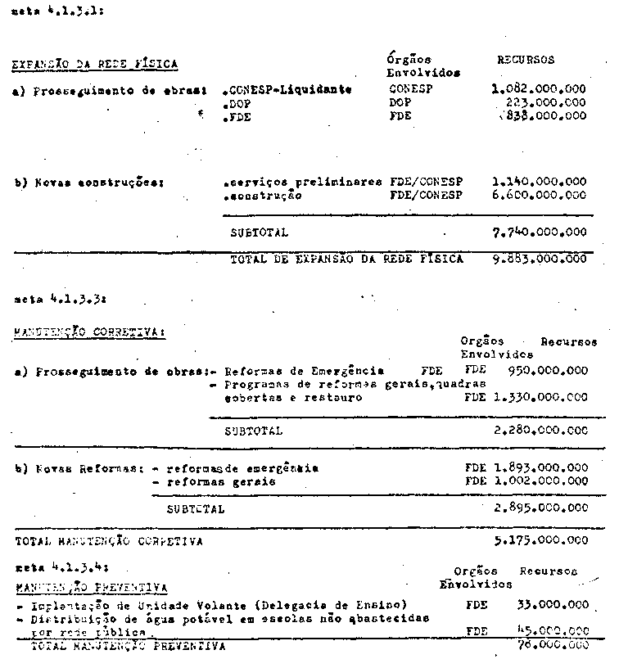

O quadro a seguir indica a quantificação das metas, ações, órgãos envolvidos e o benefício a ser atingido em cada ação, a partir de cada unidade de medida:
PROCESSO CEE Nº 1850/88 PARECER CEE Nº 968/88 fls. 8

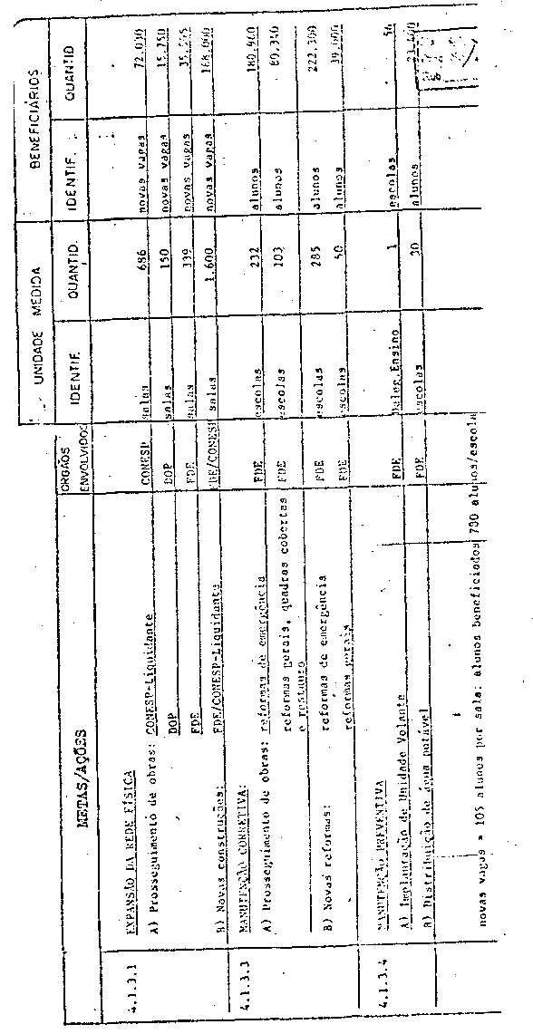

PROCESSO CEE Nº 1850/88 PARECER CEE Nº 968/88 fls. 9

Neste 4º PLEX/88, após o detalhamento dos Projetos/Atividades/Metas/Ações, que serão suplementados, teremos o seguinte quadro-síntese por categoria econômica de despesa e total, em CZ$ 1,00:
PROCESSO CEE Nº 1850/88 PARECER CEE Nº 968/88 fls. 10
2. APRECIAÇÃO:
Este 4º Plano de Aplicação de Recursos do Excesso de Arrecadação da Quota Estadual do Salário-Educação do exercício de 1988 – 4º PLEX/88, visa a suplementar e, conseqüentemente, garantir a execução de metas previstas em Projetos integrantes do P.T.A/88, e já aprovadas por este Conselho em Deliberações CEE que trataram do Plano QESE/88 e dos diversos PLEX/88.
Dentre as justificativas para a suplementação, consideramos relevantes as contidas no presente Plano: a implantação da Jornada Única e os seus reflexos no Prograna da Merenda Escolar, em fase dos altos-índices de inflação e da assistência nutricional que deve ser prestada ao educando; a garantia de continuidade e prosseguimento das obras novas, reformas e ampliações previstas em Planos anteriores, que estão sendo executadas pelos respectivos órgãos competentes, tendo em vista as altas taxas de inflação registradas e intensificadas mês a mês, no corrente ano, e que têm provocado a necessidade da devida suplementação de recursos financeiros para que as metas propostas ao início do ano, condizentes com as diretrizes da Pasta, possam ser efetivamente atingidas; a garantia de condições técnico-financeiras para os planos de ação desenvolvidos pelas Divisões Regionais de Ensinos, atendendo suas necessidades regionais e sub-regionais, em razão da descentralização administrativa, e pedagógica e, finalmente, o apoio à leitura na escola Pública de 1º Grau, como prática educativa muito importante no processo ensino-aprendizagem, valorizada e utilizada com a implantação da Jornada Única de seis horas de permanência do aluno na escola.
Diante do exposto, consideramos em condições de aprovação o 4º Plano de Aplicação de Recursos do Excesso de Arrecadação da Quota Estadual do Salário-Educação-Exercício de 1988-4º PLEX/88.
3. CONCLUSÃO:
Aprova-se, nos termos deste Parecer, o 4º Plano de Aplicação de Recursos do Excesso de Arrecadação da Quota Estadual do Salário-Educação-Exercício de 1988, no valor de CZ$ 18.695.918.266,00.
Apresenta-se ao Plenário o anexo Projeto de Deliberação.

São Paulo, 17 de outubro de 1988
- Consª Cecília Vasconcellos Lacerda Guaraná

a) Consª Raphaela Carrozzo Scardua
Relatoras

PROCESSO CEE Nº 1850/88 PARECER CEE Nº 968/88 fls. 11

DELIBERAÇÃO DO PLENÁRIO

O CONSELHO ESTADUAL DE EDUCAÇÃO aprova, por unanimidade, a decisão da Comissão de Planejamento e da Câmara do Ensino do Primeiro Grau, nos termos do Voto do Relator.

Sala "Carlos Pasquale" em 19 de outubro de 1988
a) Cons. Jorge Nagle Presidente
CONSELHO ESTADUAL DE EDUCAÇÃO

DELIBERAÇÃO CEE Nº 26/88
Aprova o 4º Plano de Aplicação de Recursos do Excesso de Arrecadação da Quota Estadual do Salário-Educação-Exercício de 1988.
O CONSELHO ESTADUAL DE EDUCAÇÃO, no uso das atribuições que lhe confere o inciso III do artigo 2º da Lei nº 10.403, de 06 de julho de 1971, e com fundamento no Parecer CEE nº 968/88, aprovado na Sessão Plenária de 19/10/1988,
DELIBERA:
Artigo 1º Fica aprovado o 4º Plano de Aplicação de Recursos do Excesso de Arrecadação da Quota Estadual do Salário-Educação-Exercício de 1988, no valor de CZ$ 18.695.918.266,00, conforme especificação:
I - Por Projeto/Atividade;
a) 1.1.7 Apoio Técnico-Financeiro aos Planos Regionais –
CZ$ 51.250.540,00
b) 1.2.1 Serviços e Materials de Suporte às Ações de
Ensino de 1º Grau CZ$ 45.000.000,00
c) 1.2.2 Assistência Nutricional a Escolares
CZ$ 3.463.667.726,00
d) 4.1.3 Rede Física CZ$ 15.136.000.000,00

II - Por Programa:
- Programa I - Melhoria do Ensino de 1º Grau
CZ$ 3.559.918.266,00
- Programa 4 - Administração CZ$ 15.136.000.000,00

III - Por Categoria Econômica de Despesa:
a) Despesas Correntes... CZ$ 8.017.717,508,00
b) Despesas de Capital.. CZ$ 10.678.200.758,00
Artigo 2º O Parecer CEE nº 968/88 e os documentos constantes do Processo CEE nº 1850/88 integram a presente Deliberação.
Artigo 3º Esta Deliberação entrará em vigor na data da sua homologação.

DELIBERAÇÃO DO PLENÁRIO
O CONSELHO ESTADUAL DE EDUCAÇÃO aprova, por unanimidade a presente Deliberação.
Sala "Carlos Pasquale" em 19 de outubro de 1988
- Cons. Jorge Nagle
Presidente

